 

**Concurso de Relato Corto**

**“Mercedes Cobo Llano”**

Desde la Asociación Cultural Dehesa Vieja queremos **invitar** a pequeños y mayores **a participar** en la quinta edición del **Concurso de Relato Corto**.

El **objetivo principal** de este concurso es el de **fomentar la cultura**. Para ello solicitamos vuestra colaboración, animando a vuestros alumnos, madres, padres y claustro de maestros o profesores a plasmar por escrito los grandes tesoros literarios escondidos en sus mentes.

La **participación es gratuita** en las categorías Infantil (hasta 12 años) y Juvenil (entre 13 y 18 años) y de 1 euro para los mayores de edad.

Para participar, tendrán que escribir un breve relato sobre un tema elegido de forma libre, con una extensión de entre una a tres páginas en formato digital, cumpliendo las siguientes directrices

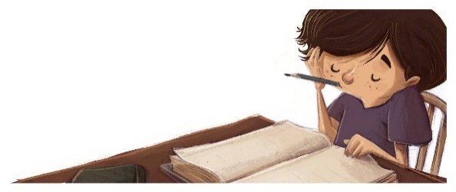**Características del relato:**

* Ha de tratarse de un relato original.
* No premiado en otro concurso o certamen.
* Entre una y tres páginas.
* Fuente o letra Arial, tamaño 12.
* Interlineado de 1,5.
* Márgenes no inferiores a 2 cms.

**Cómo participar:**

Enviando un email a [concursorelatocortoacude@gmail.com](mailto:concursorelatocortoacude@gmail.com) que incluya:

* Relato en formato digital (archivo Word o similar).
* Ficha de identificación (anexo I)
* Declaración jurada sobre la originalidad de la obra
* presentada (anexo II)

**Cuándo participar:**

Desde **el 23 de abril hasta el día 17 de mayo** de 2024.

**Quién compone el jurado:**

El jurado estará compuesto por 1 miembro de la JUNTA DIRECTIVA de ACUDE (el/la cual no podrán presentarse al Concurso, ni sus allegados), la Concejala de Participación Ciudadana del Ayuntamiento de San Sebastián de los Reyes y una persona de reconocido prestigio del ámbito cultural de nuestra ciudad.

**Cuándo se resuelve el concurso:**

Una vez leídas y valoradas todas las obras entregadas, dentro de los veinte días posteriores a la finalización del plazo de admisión de las obras, se reunirá el jurado.

**Dónde se publica el resultado:**

Realizada la votación y el recuento de votos, el fallo será público en la página web de la asociación (asociacionacude.org) así como en otras redes sociales o medios de comunicación de Sanse, al día siguiente de la celebración de la reunión del jurado.

Premios:

1. Todos los relatos participantes se publicarán en un Libro de Relatos de este Concurso, que se entregará a cada uno de ellos.
2. Habrá tres Premios en cada categoría. Estos premios consistirán en un vale a canjear en la Librería PERNATEL de San Sebastián de los Reyes, con un cuantía diferente de la posición de premiado:
3. 1º - 50 euros
4. 2º - 30 euros
5. 3º - 20 euros

Disponéis de las Bases de este concurso con los anexos en nuestra página web

www.asociacionacude.org